 | Poniedziałek  7.12.2009 | Wtorek  8.12.2009 | Środa  9.12.2009
9.30  do  13.00 | Wyjazd z Lublina do Nasutówa  Godz. 13.00 | - PARTNERSTWO (z wolontariuszem, z rodzicami, z organizacją goszczącą i koord.)Rekrutacja , jak znaleźć projekt i partnerów, Komunikacja z partnerami  - PRZYGOTOWANIE WOLONTARIUSZA | - Przedstawienie „Młodzież w działaniu”  - Otwarte Pytania  - Ewaluacja
14.00 | OBIAD | OBIAD | 13.00 OBIAD i Wyjazd uczestników
15.00  do  19.00 | - SŁOWEM WSTĘPU  - KONTEKST PROGRAMU  „Młodzież w działaniu”  - ABC Wolontariatu Europejskiego  (Czym jest wolontariat-czym nie jest, Prawa i Obowiązki, Postać Wolontariusza EVS) | - Projekt vs działanie  - Wniosek i „Activity agreement”
15.00  do  19.00 | - LINIA PROJEKTU  - TWORZENIE Listu Intencyjnego  (Opis Organizacji, kontekst i motywacja)  - Kafejka Organizacji | - Budżet projektu EVS  - Umowa Finansowa  - Jak rozliczać projekt  - Waloryzacja działań
15.00  do  19.00 |  | - Filmy o wolontariacie
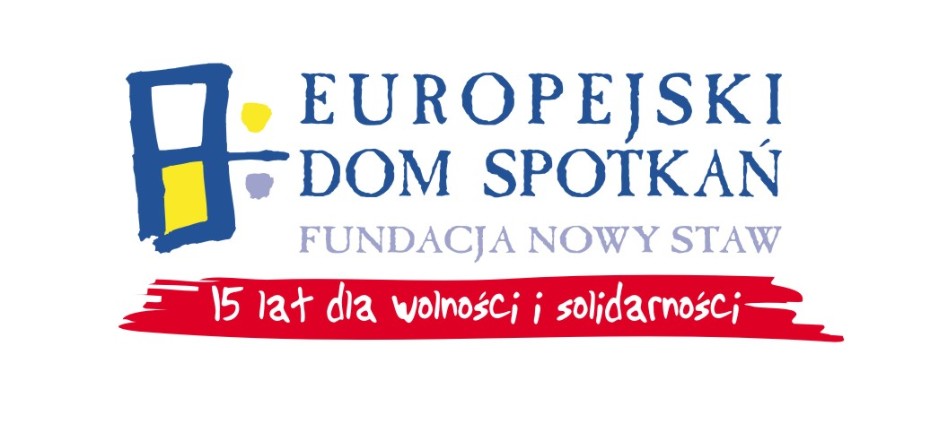

Szkolenie dla organizacji zainteresowanych
Wolontariatem Europejskim z praktycznymi elementami zarządzania projektem
7 – 9.12.2009 r. Nasutów k/Lublina

